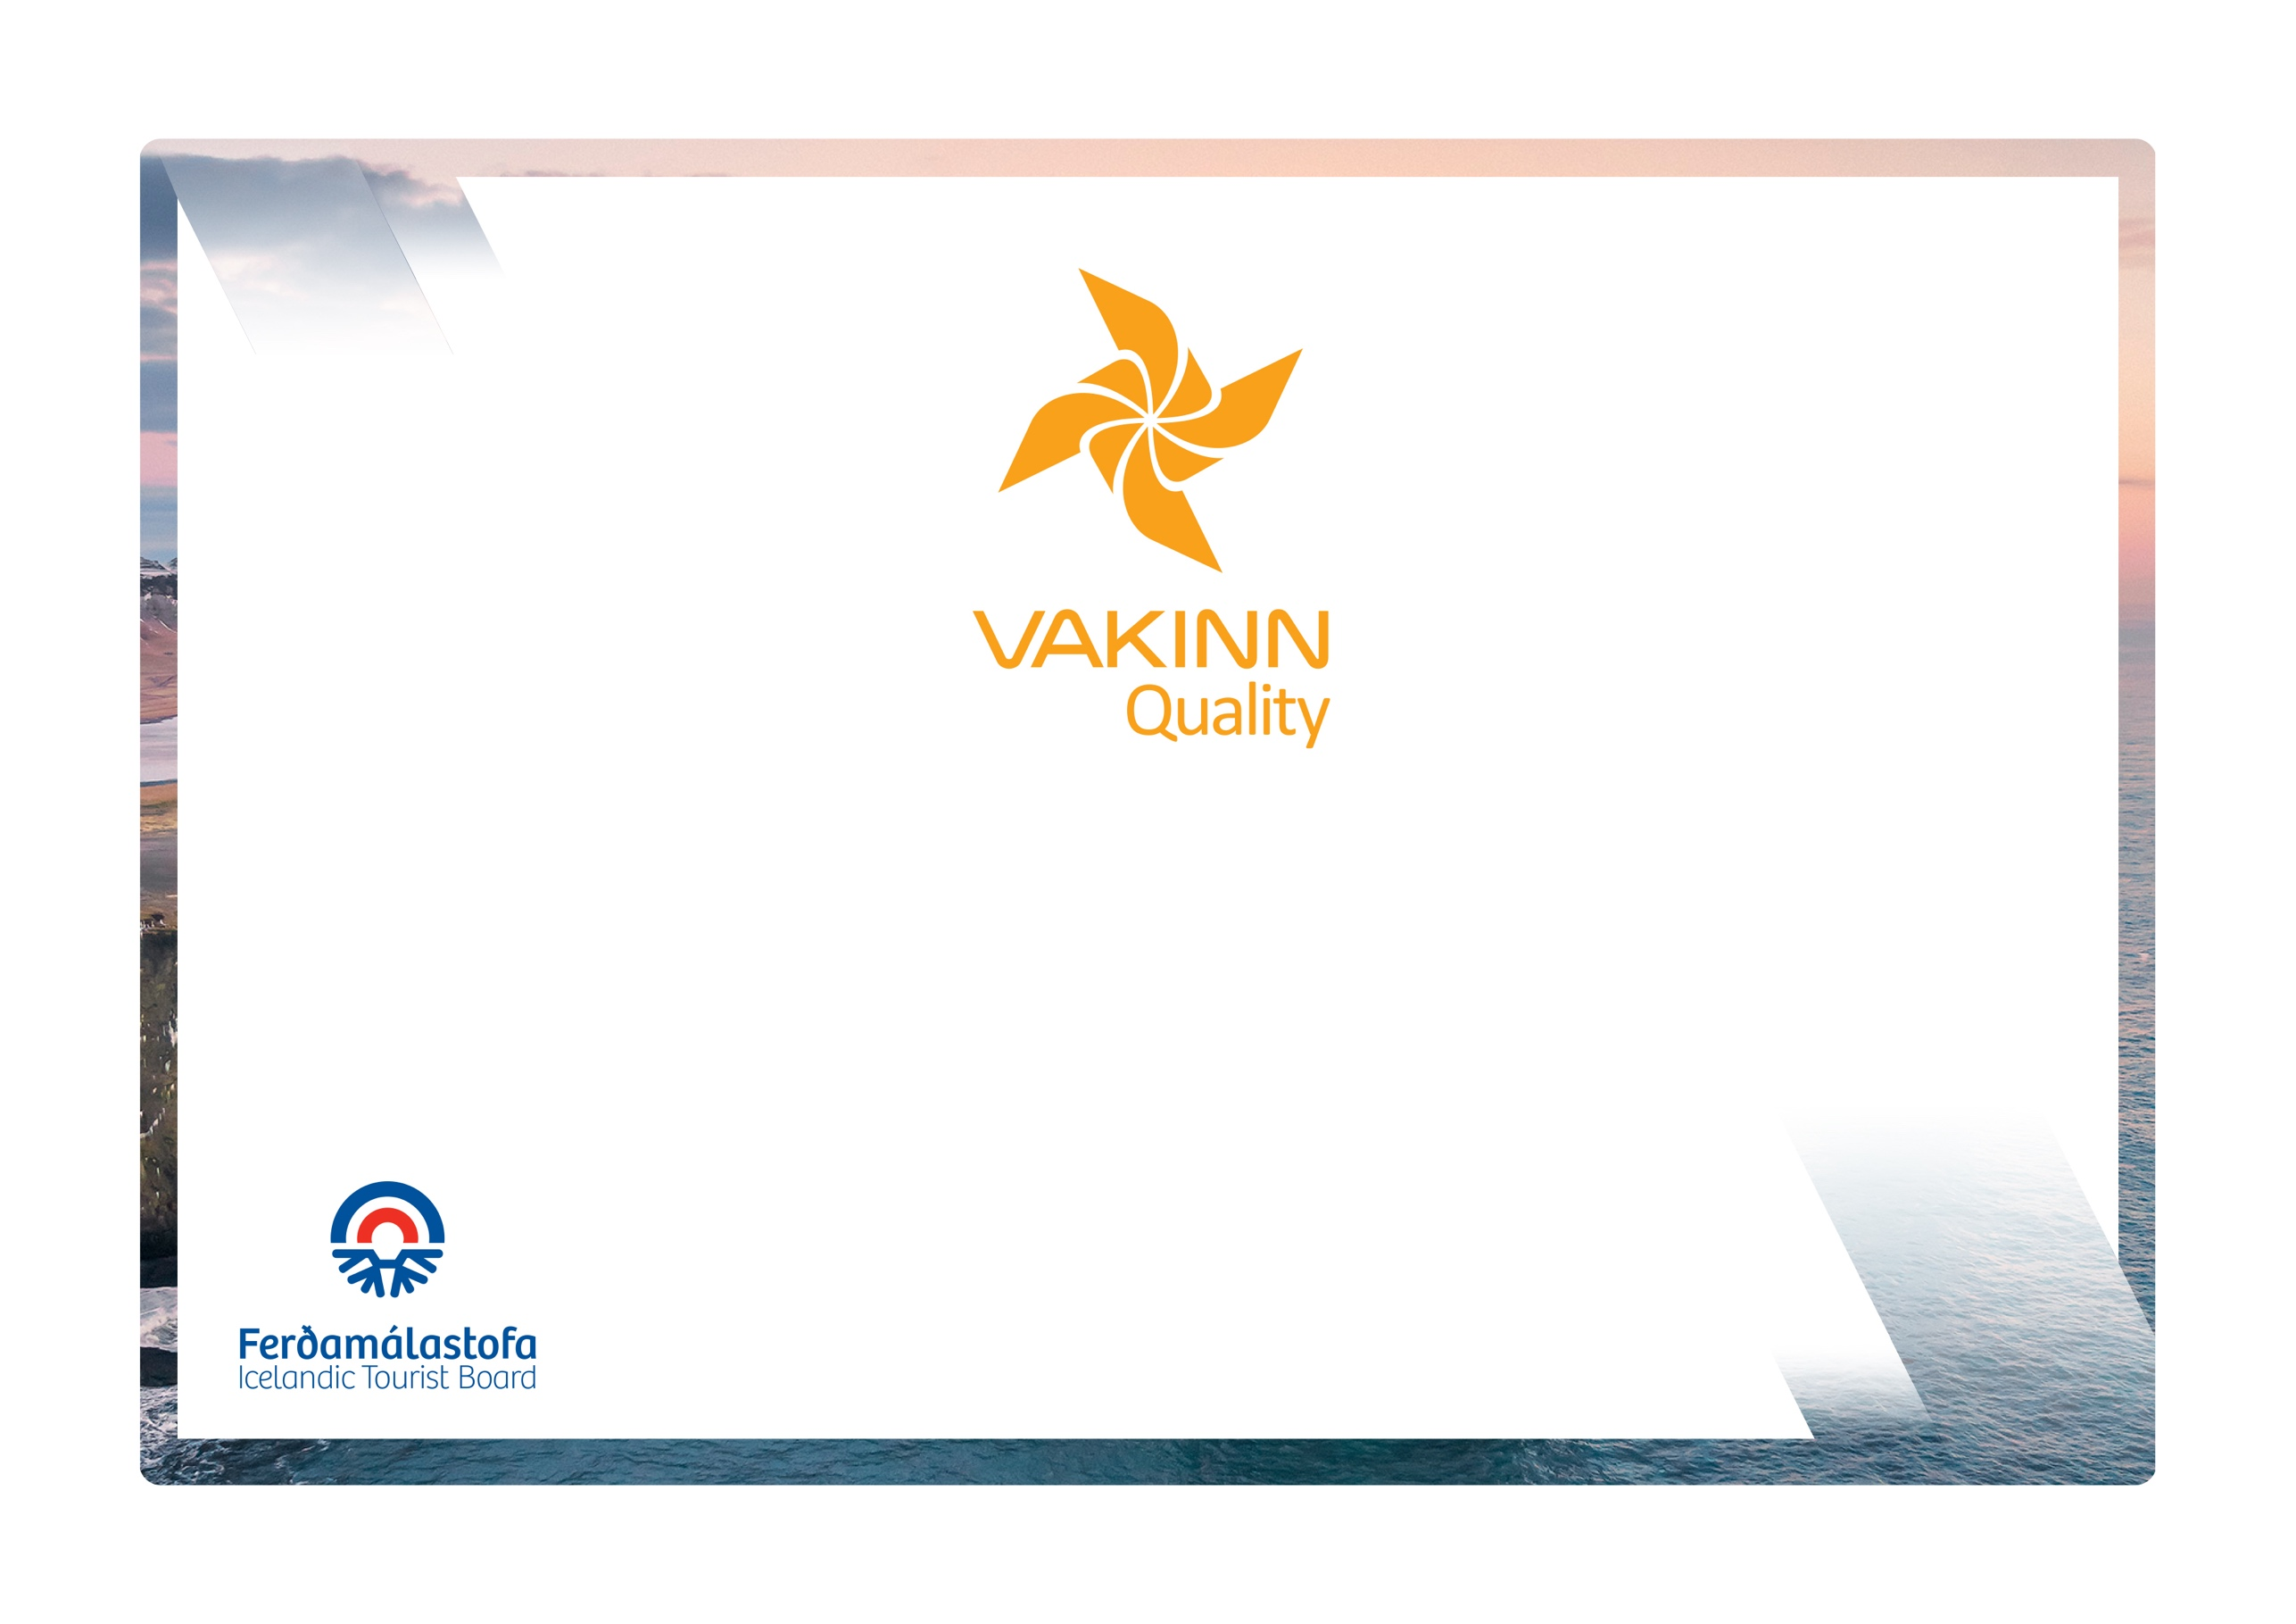
Eftirfarandi gæðaviðmið eru fyllt út af fulltrúa fyrirtækisins. Nauðsynlegt er að gefa greinagóðar upplýsingar um það hvernig hvert og eitt viðmið, sem á við starfsemi fyrirtækisins, er uppfyllt t.d. með tilvísun í gæðahandbók, öryggisáætlanir, myndir eða önnur innsend gögn. Í vettvangsheimsókn sannreynir úttektaraðili upplýsingarnar.
vakinn.is
Gæða- og umhverfisvottun ferðaþjónustunnar
Á leið til sjálfbærrar ferðaþjónustu

Sértæk gæðaviðmið nr. 208
5. útgáfa 2022
Náttúruskoðun á landi
208-1 |  | Öryggi | Já |  | Á ekki við |  | Hvernig uppfyllt/skýringar
208-1.1 |  | Til er ferðaáætlun (skrifleg lýsing) fyrir hverja tegund ferða þar sem m.a. er fjallað um leiðir sem fara skal, tímaáætlun og fyrirkomulag ferðar.
208-1.2 |  | Til er gátlisti um öryggisbúnað í ferðum t.d.:  - Búnað til að veita fyrstu hjálp.  - Fjarskiptabúnað.  - Leiðsögutæki.  - Auka fatnaður.  - Annað eftir aðstæðum í hverri ferð.
208-1.3 |  | Til er skrifleg áætlun um viðhald, þrif og endurnýjun búnaðar. Í henni er m.a. fjallað um eftirfarandi:  - Reglulega skoðun og prófun búnaðar.  - Sótthreinsun og þrif á búnaði.  - Líftíma búnaðar m.t.t. aldurs og notkunar (sjá viðurkennd viðmið framleiðanda).
208-1.4 |  | Fyrirtækið hefur sett sér skriflegar reglur um fjölda viðskiptavina á leiðsögumann í hverri ferð, eftir tegund ferðar og hugsanlegri áhættu.
208-1.5 |  | Í undirbúningi fyrir ferðir fara leiðsögumenn yfir gátlista þar sem fram koma atriði varðandi m. a.:  - Ferðaáætlun og leiðir sem fara skal.  - Veðurspá.  - Búnað.  - Upplýsingar um viðskiptavini.  - Að viðbragðsáætlanir séu ávallt með/aðgengilegar í ferðum.
208-1.6 |  | Til er gátlisti fyrir leiðsögumenn um þau öryggisatriði sem farið er yfir með viðskiptavinum fyrir ferð og á meðan á ferð stendur m.a. varðandi:  - Staðhætti og veðurskilyrði.  - Tímaáætlun.  - Öryggisráðstafanir þar sem gæta þarf sérstakrar varúðar vegna aðstæðna.  - Viðeigandi skjólfatnað og búnað.  - Næringu, drykkjarföng og aðgengi að vatni í ferð.  - 112 neyðarnúmer á Íslandi.
208-1.7 |  | Fyrirtækið tryggir að í ferðum með farartækjum (bílum, hjólum, snjósleðum o.fl.) sé farið eftir tilskyldum reglum og fyllsta öryggis ætíð gætt t.d. varðandi notkun öryggisbelta, hjálma og annars hlífðar- og öryggisbúnaðar.
208-1.8 |  | Fyrirtækið hefur sett sér skriflegar viðmiðunarreglur um hvenær beri að aflýsa ferð vegna veðurs. Skýrt er hver tekur ákvörðun um aflýsingu ferða.
208-2 |  | Umhverfi |  | Já |  | Á ekki við | Hvernig uppfyllt/skýringar
208-2.1 |  | Ávallt eru notaðir merktir vegir eða viðurkenndir ökuslóðar. Um akstur utan vega að vetrarlagi og á jöklum skal fara eftir 4. gr reglugerðar nr. 528/2005 um takmarkanir á umferð í náttúru Íslands.
208-2.2 |  | Aðeins er ekið yfir vatnsföll á vöðum þar sem kostur er og eingöngu þegar vaðið er metið öruggt. Þar sem vað er ógreinilegt eða því ekki haldið við skal forðast rask á umhverfi við leit og notkun á vaði og rask lagfært eftir getu.
208-2.3 |  | Fyrirtækið fer að lögum og reglum um náttúruvernd.
208-2.4 |  | Fyrirtækið fer að lögum um verndun dýra, s.s. sérstökum lögum um verndun einstakra tegunda á varp- eða burðartíma.
208-2.5 |  | Fyrirtækið hefur sett sér og birt siðareglur (Codes of Conduct) um skoðun á villtum dýrum í þeim tilgangi að lágmarka truflun á lífríki svo sem nálægð við fugla á varptíma, hreindýr á burðartíma, refi á grenjatíma og seli í látrum.
208-2.6 |  | Fyrirtækið leitast við að markaðssetja þjónustu sína þannig að lögð sé áhersla á sjálfbæra ferðaþjónustu.
208-2.7 |  | Leiðsögumenn fræða viðskiptavini um menningu, náttúru og sögu þess svæðis sem ferðast er um.
208-2.8 |  | Notað er leiðbeinandi efni sem tryggir að kynning og fræðsla til nýrra starfsmanna taki mið af sjálfbærri ferðamennsku.
208-2.9 |  | Fyrirtækið leitast við að nota byggingar, búnað og aðstöðu sem fellur vel að staðsetningu og náttúrulegum aðstæðum.
208-2.10 |  | Á svæðum þar sem ekki er næg náttúruleg birta er einungis notuð lýsing til að merkingar sjáist vel og til að tryggja öryggi fólks.
208-2.11 |  | Fyrirtækið gætir þess að sjáanlegum ummerkjum í náttúrunni, vegna starfsemi þess, sé haldið í lágmarki.
208-2.12 |  | Allur búnaður og úrgangur er fjarlægður og þess gætt að engin varanleg ummerki í náttúrunni sjáist í tengslum við ferðir / starfsemi fyrirtækisins.
208-2.13 |  | Fyrirtækið sér til þess að fóðrun villtra dýra sé ekki hluti daglegrar starfsemi.
208-2.14 |  | Fyrirtækið hefur samráð um starfsemi sína, a.m.k. árlega, við hlutaðeigandi aðila er annast verndun þeirra svæða sem fyrirtækið starfar á.
208-2.15 |  | Fyrirtækið hefur samráð við landeiganda þegar starfsemi þess fer fram á landi hans, t.d. hvar, hvenær og hversu oft.
208-2.16 |  | Viðskiptavinir eru fræddir um salernisúrræði þar sem hefðbundin aðstaða er ekki fyrir hendi.
208-2.17 |  | Í upphafi ferðar minnir leiðsögumaður viðskiptavini á ábyrga ferðahegðun.
208-3 | Menntun og þjálfun |  |  | Já |  | Á ekki við | Hvernig uppfyllt/skýringar
208-3.1 | Leiðsögumenn hafa sérhæfða menntun sem nýtist í starfi, t.d. viðurkennt leiðsögunám og/eða reynslu á því sviði náttúruskoðunar sem viðkomandi ferð snýst um.
208-3.2 | Leiðsögumenn fá þjálfun í notkun tækjabúnaðar m.a. til að geta gefið upp staðsetningu og veitt upplýsingar um aðgengi að því svæði sem farið er um ef kalla þarf eftir aðstoð. Í þjálfuninni skal m.a. fara yfir eftirfarandi:  - Notkun GPS staðsetningartækis.  - Notkun viðeigandi fjarskiptamáta fyrir mismunandi svæði, t.d. farsími, talstöð og Tetra.  - Notkun áttavita og korts (a.m.k. fyrir lengri ferðir um óbyggðir).
208-3.3 | Leiðsögumenn hafa lokið námskeiðinu Fyrsta hjálp 1 (20 klst.) hjá Slysavarnafélaginu Landsbjörg eða sambærilegu skyndihjálparnámskeiði frá viðurkenndum aðila og sækja upprifjunarnámskeið (4 klst.) á tveggja ára fresti.
208-3.4 | A.m.k. einn leiðsögumaður í hverri ferð um óbyggðir*hefur lokið námskeiðinu Vettvangshjálp í óbyggðum (WFR) hjá Slysavarnafélaginu Landsbjörg eða sambærilegu námskeiði hjá öðrum aðila.
208-3.5 | A.m.k. einn leiðsögumaður í hverri ferð um óbyggðir* hefur lokið námskeiðunum Ferðamennska og Rötun hjá Slysavarnafélaginu Landsbjörg eða sambærilegum námskeiðum hjá öðrum aðila.

*Óbyggðir eru staðir eða svæði þar sem tekur a.m.k. tvær klst. að fá björgun/aðstoð viðbragðsaðila landleiðina.

